Конспект урока « Гипертекст» (1 урок)
Цель:
Обучающие:
• способствовать формированию понятия гипертекст, ссылки;
• дать представление о том, как создавать автоматические оглавления и гиперссылки.
Развивающие:
• развивать представление учащихся о важности системного мышления в современной науке;
• развивать навык быстрой организации применения полученных знаний в различных ситуациях.
Воспитательные:
• формировать и развивать у учащихся познавательные интересы;
• воспитание чувства уверенности в себе и своих знаниях, чувства ответственности за результаты своего труда;
• формировать навыки коллективной работы.
Оборудование: ПК, проектор.

Ход урока:
- Приветствие, проверка посещаемости.
- Проверка домашней работы стр.13.Учебник Семакин «Информатика 11» ФГОС.
- С давние времен и до настоящего времени важнейшим источником знаний для людей были и остаются книги. Текст в книге имеет определенную структуру. Он делится на части, главы, параграфы разделы. Наличие структуры позволяет читателю сориентироваться в содержании издания, быстро найти в нем нужные сведения. В начале или конце книги помещается содержание (оглавление), где указанны заголовки и ссылки на номера страницы.
Еще одним средством поиска информации в книгах являются предметные указатели. Предметные указатели чаще всего используются в учебной литературе. В них помещаются основные термины текста в алфавитном порядке и даются ссылки на страницы книги, где эти понятия раскрываются или используются.
Еще есть один тип ссылок, применяемых в бумажных изданиях: ссылки на внешние источники информации: книги, статьи, гос документы и прочее.
Методика ссылок используется и в электронных( цифровых) текстах и документах. Такие ссылки называются гиперссылками. Текст документов, имеющий структуру, реализованную с помощью гиперссылок, будет называться гипертекстом.
Понятие гипертекста
Гипертекст (hypertext) - текст, содержащий ссылки на другие веб-страницы, серверы или ресурсы с возможностями выполнения переходов (Словарь терминов Интернет).
Гиперте́кст — термин, введённый Тедом Нельсоном в 1965 году для обозначения «текста ветвящегося или выполняющего действия по запросу». Обычно гипертекст представляется набором текстов, содержащих узлы перехода между ними, которые позволяют избирать читаемые сведения или последовательность чтения. Общеизвестным и ярко выраженным примером гипертекста служат веб-страницы — документы HTML (язык разметки гипертекста), размещённые в Сети. В более широком понимании термина, гипертекстом является любая повесть, словарь или энциклопедия, где встречаются отсылки к другим частям данного текста, имеющие отношения к данному термину. В компьютерной терминологии, гипертекст — текст, сформированный с помощью языка разметки, потенциально содержащий в себе гиперссылки.
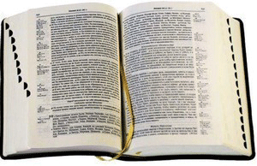

Страница с гипертекстом отличается от обычной только наличием на ней ссылок на другие страницы, которые тоже могут содержать гипертекст. Идея создания гипертекстов уходит своими корнями далеко в прошлое, но настоящее воплощение она получила с появлением возможности электронного документооборота.
Ссылки представляют собой объекты, при наведении на которые курсора мышки последний приобретает форму руки с указательным пальцем. Очень часто ссылки имеют форму текста. Классически текстовая ссылка имеет голубой цвет и подчеркивание.
Ссылки могут иметь форму не только текста, но и форму картинки. Яркий пример таких ссылок – меню.
Несколько гипертекстовых страниц образуют гипертекстовый документ. Обычно одна из страниц является главной, стартовой. Страницы, на которые ведут ссылки с главной, называются страницами второго уровня. Те страницы, на которые приходим со вторых, имеют третий уровень и так далее. Естественно, что можно внести в страницу любого уровня ссылку как на главную, так и на любую другую страницу.
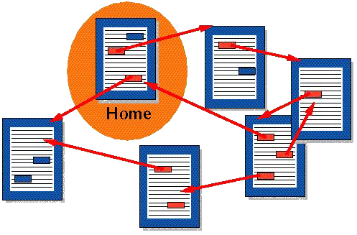
Гипертекстовые документы, как нельзя лучше, подходят для всякого рода справочников, словарей, научных статей. Изначально и предполагалось использовать их именно в этих целях. Кроме того такие статьи должны были быть компактными для того, что бы ими можно было оперативно обмениваться в компьютерных сетях.
- Гиперссылки
Гиперссылка (ссылка, линк, link, hyperlink) - связь между различными веб-страницами в сети Интернет. Связывать страницы между собой с помощью ссылок позволяет язык HTML. Наличие ссылок является фундаментальным свойством веб-страниц. Ссылкой может являться не только некоторое слово, текст или часть текста веб-страницы, но и картинка или ее часть.
В текстовом документе тоже можно организовать гиперссылки (переходы) из одного места в документе в другое (или в другой документ).

- Практическая работа часть первая (использование оглавлений и указателей). Раздаточный материал. Результат Практика( 1 часть) .docx
- Д/з параграф 25 учебник Информатика 10-11.

